IZOBRAZBA U OBAVLJANJU POSLOVA – RECIKLIRANJE (8.12)

Danas recikliramo! Izradite razne dekorativne i funkcionalne predmete od otpadnih materijala iz domaćinstva.
Možete upotrijebiti prazne tube wc papira, staklenke, plastične čaše ili plastične boce, čepove,.. što god!
Slijede neke od ideja, a vi izaberite jednu od njih!
Zabavite se i reciklirajte!

- Držač za olovke od tuba toaletnog papira
Tube toaletnog papira obojite ili obložite kolaž papirom, a na kraju ukrasite dodacima po želji. Zalijepite tube jednu do druge. Od kartona napravite podlogu na koju ćete pričvrstiti tube.
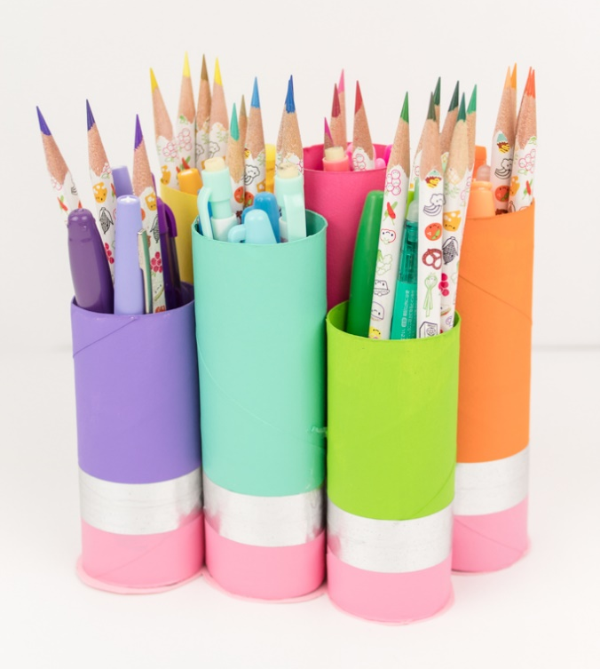
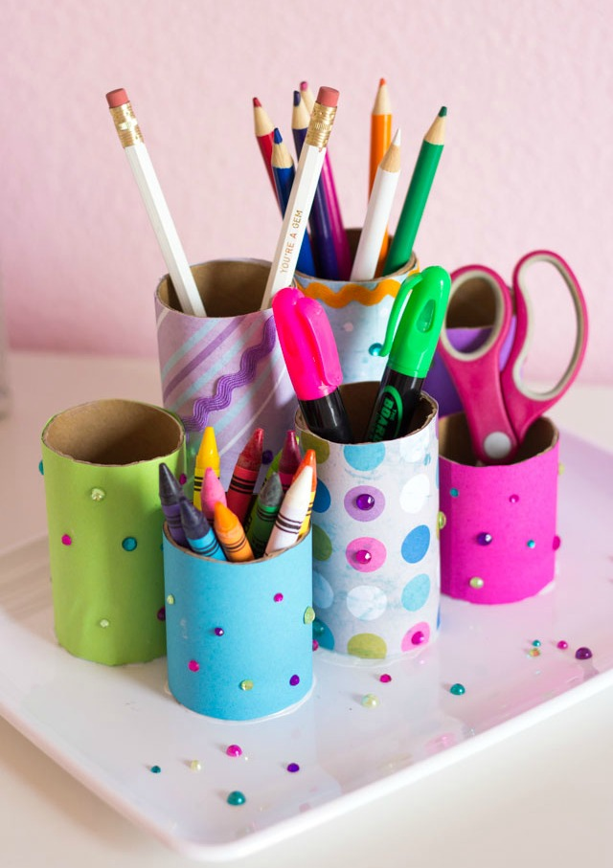

- Plastične čaše koje ste namjeravali baciti pretvorite u razigrane životinje! Ulrasite ih kolaž papirom, temperama i/ili flomasterima.

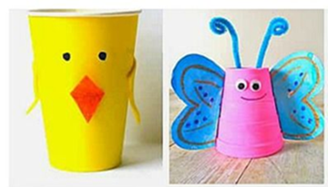
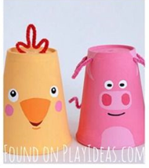

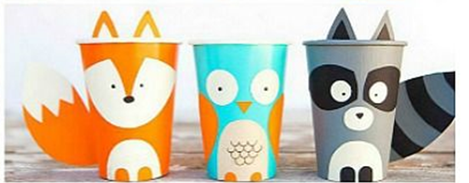

- Plastičnu bocu pretvorite u kasicu prasicu!

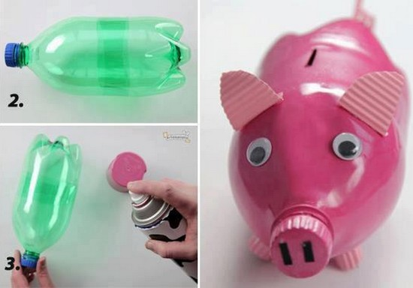

- Plastičnu bocu pretvorite u vazu za cvijeće! Obojite ju, obložite različitim ukrasnim materijalima. Možete koristiti tempere, kolaž papir, vunu, konac i sl.
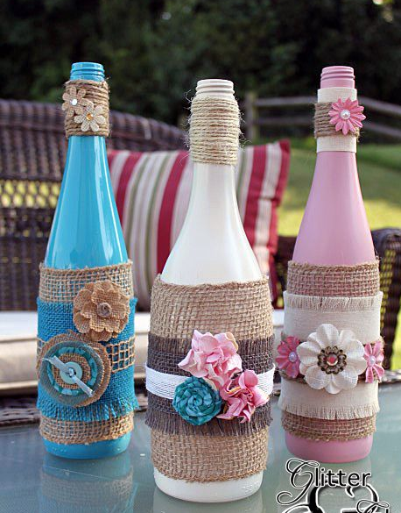
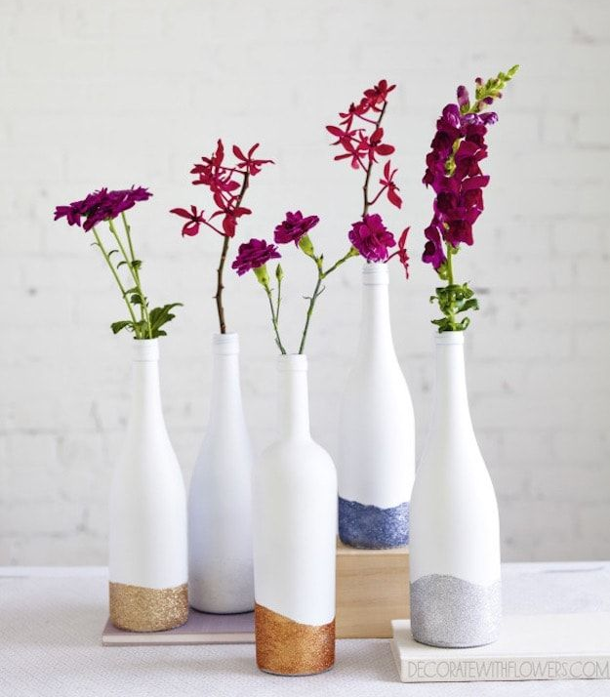

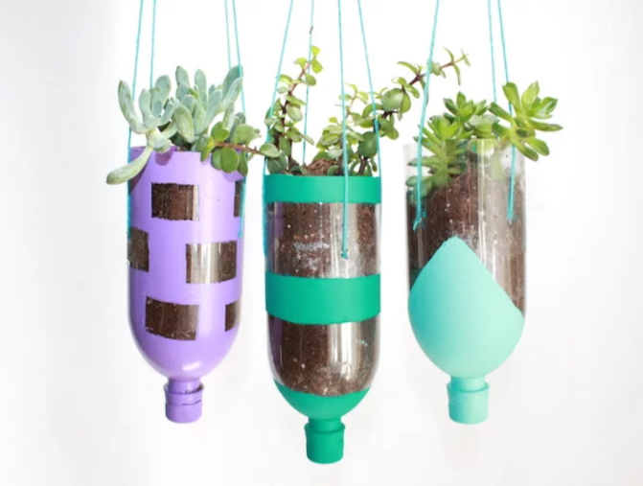
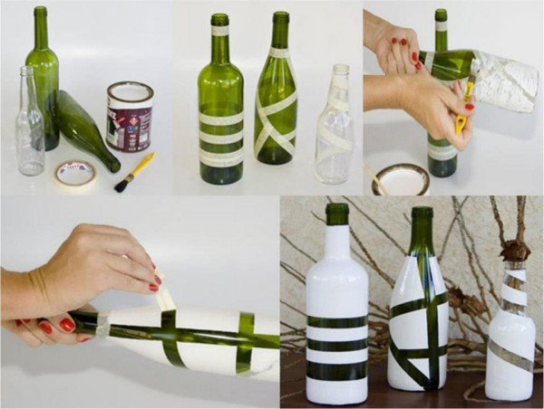

- Neke od ostalih ideja prikazane su na sljedećim slikama:

